Всероссийская олимпиада школьников по физике
2011/2012 учебного года
Муниципальный этап
ОТВЕТЫ

11 класс
Возможные решения

Пример соответствия выставляемых баллов и решения,
приведенного участником Олимпиады

Баллы | Правильность (ошибочность) решения
10 | Полное верное решение
8 | Верное решение. Имеются небольшие недочеты, в целом не влияющие на решение
5-6 | Решение в целом верное, однако, содержит существенные ошибки (не физические, а математические)
5 | Найдено решение одного из двух возможных случаев
2-3 | Есть понимание физики явления, но не найдено одно из необходимых для решения уравнений, в результате полученная система уравнений не полна и невозможно найти решение
0-1 | Есть отдельные уравнения, относящиеся к сути задачи при отсутствии решения (или при ошибочном решении)
0 | Решение неверное, или отсутствует

Задача 1.
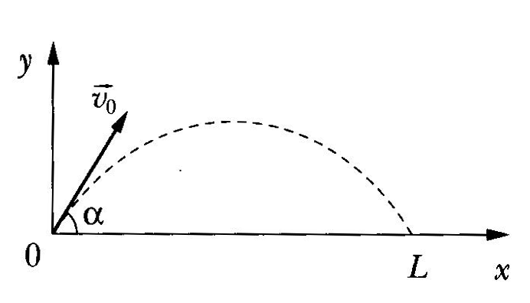
Выберем систему координат так, как показано на рисунке. Пусть α- угол к горизонту, под которым снаряд начинает движение. Тогда закон изменения во времени координат снаряда можно записать в виде:
$x=\left(v_{0}\text{cos}α\right) t$, $y=\left(v_{0}\text{sin}α\right) t−\frac{{\text{gt}}^{2}}{2}$.
Условием достижения снарядом цели являются соотношения
$y=0$; $x=L$, $L=\left(v_{0}\text{cos}α\right) t_{x}$; $0=\left(v_{0}\text{sin}α\right) t_{x}−\frac{{\text{gt}}_{x}^{2}}{2}$.
Выразим из этих уравнений тригонометрические функции неизвестного начального угла α: $\text{cos}α=\frac{L}{v_{0} t_{x}}$; $\text{sin}α=\frac{{\text{gt}}_{x}^{2}}{2v_{0}}$. Возведем эти выражения в квадрат и сложим:
${\left(\frac{L}{v_{0} t_{x}}\right)}^{2}+{\left(\frac{{\text{gt}}_{x}^{2}}{2v_{0}}\right)}^{2}=1$.
Получаем уравнение для времени полета снаряда:
$t_{x}^{4}−4\frac{v_{0}^{2}}{g^{2}}t_{x}^{2}+4\frac{L^{2}}{g}=0$. Решим биквадратное уравнение.
Пусть $t_{x}^{2}=t^{'}$, тогда
$t^{}−4\frac{v_{0}^{2}}{g^{2}}t^{'}+4\frac{L^{2}}{g}=0$
Решив это уравнение, получим, что
$t_{\text{12}}^{'}=2\frac{v_{0}^{2}}{g^{2}}±\sqrt{4\frac{v_{0}^{4}}{g^{4}}−4\frac{L^{2}}{g}}$
Преобразовав, получим $t_{\text{12}}^{'}=2\frac{v_{0}^{2}}{g^{2}}\left(1±\sqrt{1−\frac{L^{2}g^{2}}{v_{0}^{4}}}\right)$, $t_{x}=±\sqrt{t_{\text{12}}^{'}}$
Берем положительный корень $t_{x}=\frac{v_{0}}{g}\sqrt{2\left(1±\sqrt{1−\frac{L^{2}g^{2}}{v_{0}^{4}}}\right)}$.
Это выражение имеет физический смысл только при неотрицательных значениях выражения под корнем, так что условием попадания снаряда в цель является неравенство $v_{0}≥\sqrt{\text{Lg}}$.
Знаки «+» и «–» означают, что снаряд при одной и той же скорости может попасть в цель по двум различным траекториям.

Ответ.
После выстрела снаряд с начальной скоростью $v_{0}$ достигнет цели за время $t=\frac{v_{0}}{g}\sqrt{2\left(1±\sqrt{1−\frac{L^{2}g^{2}}{v_{0}^{4}}}\right)}$при выполнении условия $v_{0}≥\sqrt{\text{Lg}}$.

Задача 2.
Если батут можно рассматривать как упругую систему, подчиняющуюся закону Гука, то малые колебания тела на батуте можно считать гармоническими. В этом случае частота колебаний в такой упругой системе равна
$f=\frac{1}{2π}\sqrt{\frac{k}{m}}$,
где m – масса тела, k – коэффициент жесткости батута.
Из условий прогиба батута под действием веса тела $\text{mg}=kΔl$, можно получить выражение для отношения коэффициента жесткости батута к массе:
$\frac{k}{m}=\frac{g}{Δl}$.
Тогда для частоты гармонических колебаний тела на батуте получаем
$f=\frac{1}{2π}\sqrt{\frac{g}{Δl}}≈\frac{1}{6,\text{28}}\sqrt{\frac{\text{10}}{0,1}}≈1,6$Гц.
Ответ.
Частота гармонических колебаний тела на батуте
$f=\frac{1}{2π}\sqrt{\frac{g}{Δl}}≈\frac{1}{6,\text{28}}\sqrt{\frac{\text{10}}{0,1}}≈1,6$Гц.
Задача 3.
Рассмотрим процесс взаимодействия шариков. Так как они заряжены одинаково, между ними возникают силы отталкивания, следовательно, при сближении первый шарик будет замедляться, а второй начнет ускоряться. Очевидно, что расстояние между шариками будет минимальным в тот момент, когда их скорости уравняются. Действительно, если рассматривать относительную скорость, то в случае, когда она больше нуля, шарики сближаются, если же она меньше нуля, то шарики удаляются друг от друга.
Сравнивая начальное и конечное состояние системы, которая является изолированной и консервативной, запишем условия сохранения импульса
$\left(m_{1}+m_{2}\right) v−m_{1}v_{0}=0$
и изменения кинетической энергии равного изменению потенциальной:
$\frac{\left(m_{1}+m_{2}\right) v^{2}}{2}−\frac{m_{1}v_{0^{2}}}{2}=0−\frac{{\text{kq}}^{2}}{r}$
Из первого уравнения можно определить скорость шариков в момент наибольшего сближения$v=v_{0}\frac{m_{1}}{m_{1}+m_{2}}$. Из второго уравнения можно определить расстояние наибольшего сближения. Для этого подставим в него выражение для скорости в момент наибольшего сближения:
$\frac{m_{1}v_{0^{2}}}{2}=\frac{\left(m_{1}+m_{2}\right)}{2}{\left(\frac{m_{1}v_{0}}{m_{1}+m_{2}}\right)}^{2}=\frac{{\text{kq}}^{2}}{r_{\text{min}}}$,
преобразуем:
$v_{0^{2}}m_{1}\left(\frac{m_{1}+m_{2}−m_{1}}{m_{1}+m_{2}}\right)=\frac{2{\text{kq}}^{2}}{r_{\text{min}}}$,
и получим выражение для расстояния наибольшего сближения:
$r_{\text{min}}=\frac{2{\text{kq}}^{2}\left(m_{1}+m_{2}\right)}{m_{1}m_{2}v_{0^{2}}}$

Задача 4.
Сопротивление вычисляется по формуле $R=\frac{U}{I}$, где U и I – показания соответственно вольтметра и амперметра. Обозначим сопротивления вольтметра и амперметра R_{V} и R_{A}. Полученное значение R не может быть точным по следующим причинам: а) в схеме а амперметр измеряет не силу тока через резистор, а суммарную силу тока через резистор и вольтметр,
т. е. $I=\frac{U}{R}+\frac{U}{R_{V}}$, откуда
$\frac{I}{U}=\frac{1}{R}+\frac{1}{R_{V}}$. (1)
б) в схеме б вольтметр измеряет не напряжение на резисторе, а суммарное напряжение на резисторе и амперметре, т.е. $U=\text{IR}+{\text{IR}}_{A}$, откуда
$\frac{U}{I}=R+R_{A}$ (2)
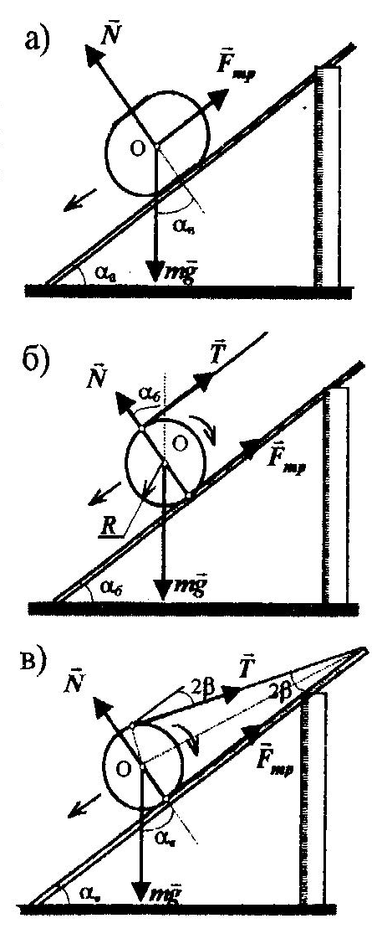
Если бы выполнялось условие $R_{A}\text{<<}R\text{<<}R_{V}$, то вторыми слагаемыми в правых частях формул (1) и (2) можно было бы пренебречь, и обе эти формулы приняли бы вид $R=\frac{U}{I}$. В этом случае для измерения сопротивления годились бы обе схемы.
В случае 1 $R≈R_{A}$ для малых сопротивлений $R_{V}\text{>>}R$, пользуемся схемой а и формулой (1).
В случае 3 $R\text{>>}R_{A}$пользуемся схемой б и формулой (2).
В случае 2 ни одна из схем не позволяет получить достаточно точный результат. Можно, однако, провести измерения по обеим схемам, а затем учесть, что измерение по схеме а дает заниженный результат, а по схеме б – завышенный, и найти средний результат.

Задача 5.
Коэффициент трения бумаги о дерево можно найти, рассмотрев соскальзывание рулона с наклонно установленной деревянной линейки. Наиболее простые опыты, воспроизводящие это явление, изображены на рисунке.
В первом опыте (а) рулон бумаги соскальзывает с линейки без вращения. Перед его проведением рулон необходимо сжать для образования плоской поверхности. В опытах, представленных на рис. (б) и (в), рулон удерживается за конец бумажной ленты, поэтому начинает соскальзывать с линейки с вращением.
Используя условия равновесия, нетрудно связать искомый коэффициент трения μ с углом наклона линейки α, при котором рулон начинает с нее соскальзывать в каждом из опытов:

а) $\begin{aligned}\left\{\text{mg} \text{sin}α_{a}−μN=0 | \right.\end{aligned}$ , (1)
б) $\begin{aligned}\left\{\left(μN\right)2R−\text{mg} R\text{sin}α_{б}=0 | \right.\end{aligned}$ , (2)
в) $\begin{aligned}\left\{\text{mg} \text{sin}α_{в}−μN−T\text{cos}2β=0 | \right.\left\{N−\text{mg} \text{cos}α_{в}−T\text{sin}2β=0 | \right.\end{aligned}$, (3)
где m – масса рулона, R – его радиус, N – нормальная сила реакции, T – сила натяжения бумаги, g – ускорение свободного падения, 2β – угол, который составляет полотно бумаги с линейкой в опыте на рис (в).
Решая каждую из систем (1) – (3) относительно μ, можно получить соотношения для расчета коэффициента трения в каждом из опытов:
$μ=\text{tg}α_{a}$, (4)
$μ=0,5\text{tg}α_{б}$, (5)
$μ=\frac{1+{\text{tg}}^{2}β}{2\left(\text{ctg}α_{в}+\text{tg}β\right)}$ (6)

Оборудование к экспериментальным задачам
(перечисленное оборудование готовится из расчета: один указанный комплект на одного ученика)

11 класс
Рулон туалетной бумаги, две линейки (20 – 30 см), либо обе деревянные, либо одна из них.

